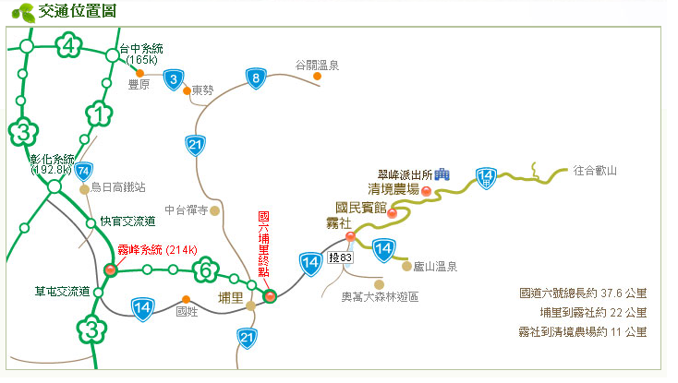
- 北部或南部至清境農場國民賓館

國道三號(中二高)→霧峰系統214K→國道六號→埔里終點→左轉台14線往霧社→霧社→台14甲線往清境→清境農場國民賓館
- 中部週邊至清境農場國民賓館

1.台中市區→中投快速路(台63線)→下中投交流道→上國道三號往南(中二高)→霧峰系統214K→國道六號→埔里終點→左轉台14線往霧社→霧社→台14甲線往清境→清境農場國民賓館
2.台中市外圍→中彰快速路(台74線)→快官交流道→國道三號往南(中二高)→霧峰系統214K→國道六號→埔里終點→左轉台14線往霧社→霧社→台14甲線往清境→清境農場國民賓館
- 東部至清境農場國民賓館

花蓮→台8線中橫公路→大禹嶺→台十四甲線→合歡山→翠峰→清境農場→青青草原→清境農場國民賓館
- 搭乘交通運輸工具至清境農場國民賓館

1.火車或巴士→台中站→轉搭全航客運或南投客運或埔里小巴至埔里站→轉搭往清境農場之南投客運→於清境農場國民賓館站下車
2.國光客運(台汽)於台北西站搭乘可直達埔里站→轉搭往清境農場之南投客運→於清境農場國民賓館站下車
3.高鐵→台中烏日站→轉搭南投客運至埔里站→轉搭往清境農場之南投客運→於清境農場國民賓館站下車

